BALANCED SCORECARD- Balansne karte
Balanced scorecard (BSC) se pojavio 1992. godine objavljivanjem članka u Harvard Business Review: Balanced Scorecard: Measures That Drive Performance. Autori su bili dva Amerikanca: Robert Kaplan i David Norton. Kaplan je profesor Upravljačkog računovodstva (controllinga) na Harvard Business School, dok je Norton radio kao menadžment konsultant. Godine 1996. izašla je i njihova zajednička knjiga: The balanced scorecard: translating strategy into action. Oni su primetli da dosadašnji način merenja učinka (performansa) u kompanijama nije dobar. Merenje i evaluiranje učinka u kompanijama previše je jednostrano i nejasno.
• Jednostrano, jer prvenstveno posmatramo finansijski učinak, kao što su prodaja, profit i iskorišćenost kapitala (ROI). Ovi pokazatelji govore samo da li smo u prošlosti bili uspešni ili ne. Oni ne govore o izgradnji odnosa s kupcima, o razvoju ljudi u kompaniji, niti o poboljšanju internih poslovnih procesa. Sa druge strane, ova tri nefi nansijska pokazatelja (kupci, ljudi, procesi) garantuju dugoročnost, a posredno, i fi nansijsku stabilnost.
• Nejasno, jer smo preplavljeni mnoštvom KPI i ne možemo da razlikujemo šta je važno a šta ne. Zašto ne radimo onako kako se radi u sportu? U sportu se svi bitni podaci prikazuju na jednom mestu, na semaforu (na stadionu) ili na jednoj listi poena (npr. u golfu). Tako možemo na prvi pogled da vidimo gde smo, koji su zadaci završeni a šta ostaje da se uradi. Tako je rođena ideja o scorecardu. S obzirom na to da su važni ne samo rezultati (ishodi), već i akcije koje dovode do uspeha, svi glavni aspekti jednog poslovanja (koje Kaplan i Norton nazivaju „perspektive”) treba da se prikažu na „uravnotežen” (balanced) način. To znači da treba da se prikažu kao „uravnotežena lista poena” tj. „usklađena lista ciljeva” – balanced scorecard.
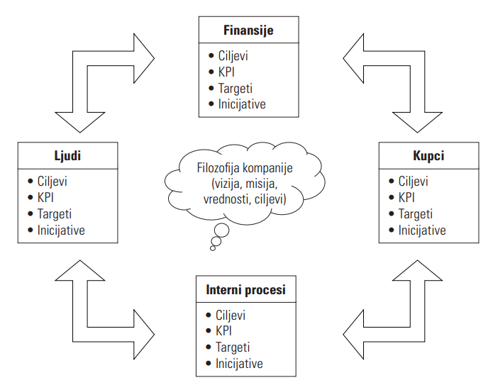
Ova osnovna forma prati četiri perspektive:
• finansije
• kupce
• interne procese i
• ljude.
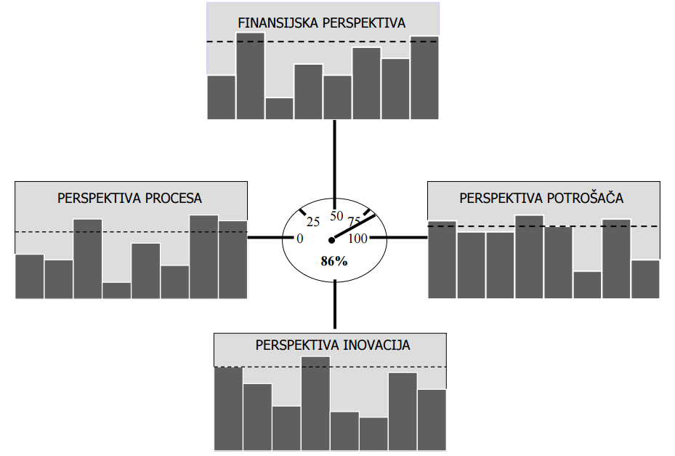
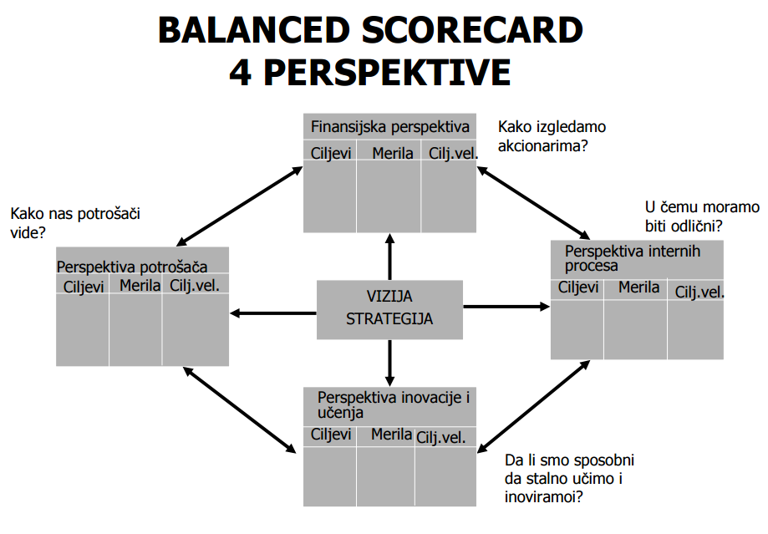

U okviru perspektiva posmatraju se:
• ciljevi
• KPI
• targeti i
• inicijative.
BSC je postao poznat široj javnosti i u zemljama nemačkog govornog područja. Ponekad se izraz „perspektiva” zamenjuje izrazom „oblast za razvoj” (development areas).

Osnovna prednost BSC-a je da ciljevima daje jasnu strukturu. To podrazumeva „stratešku matricu” koja pomaže u odabiru strateški najopravdanijih akcija iz niza raznovrsnih mogućih akcija. Sve počinje od fi lozofi je kompanije. Ona opisuje svrhu (misiju) i ciljnu orijentaciju (cilj) za jasno defi nisan period (strateški horizont). Misija i glavni cilj čine „krov” pod koji želimo da smestimo sve svoje aktivnosti. Izjava o misiji i glavni cilj treba da nam pomognu da odgovorimo na pitanje: „Zašto smo i kakva smo vrsta kompanije?” U tom smislu koristimo izjavu o misiji da pokažemo kakvu bi sliku o nama trebalo da imaju prvenstveno kupci:
• Šta bi moglo da podstiče kupce na kupovinu naših proizvoda i usluga i u budućnosti?
• Ko će u budućnosti biti naši kupci?
• Kakve koristi imaju kupci u pogledu proizvoda i usluga koje nudimo?
Glavnim ciljem želimo da stavimo do znanja ljudima u kompaniji šta smatramo da je presudan potencijal za našu održivost u bliskoj budućnosti. Korišćenjem četiri perspektive opisujemo najvažnije potencijale koje treba razvijati kako bi se uobličila naša budućnost. U tom smislu ne treba da imamo šematski pristup, već da uzmemo u obzir specifične uslove svoje kompanije i poslovanja. To započinje već u fazi utvrđivanja perspektiva. 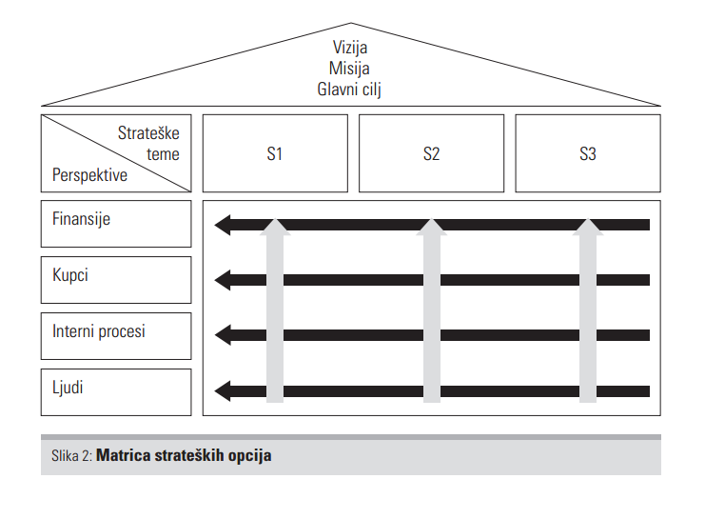
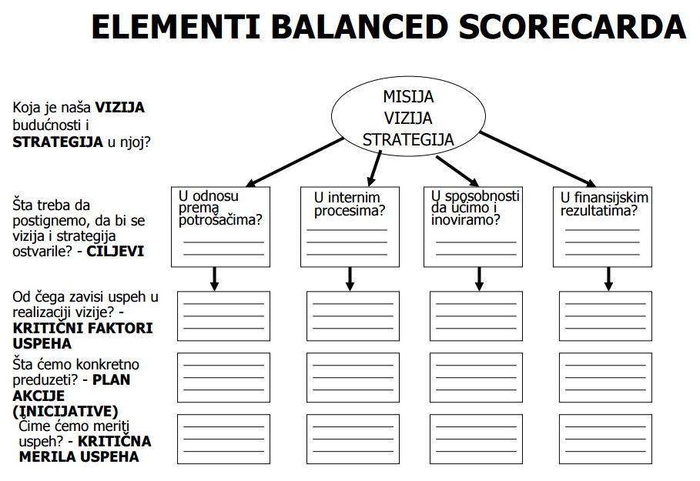

Korišćenjem strateških tema definišemo najvažnije zadatke koje hoćemo da savladamo u narednim godinama. To može biti npr. razvijanje nove oblasti poslovanja, reorganizovanje sektora prodaje ili restrukturiranje celokupne kompanije. U tom smislu, ne treba da uklju- čimo previše strateških tema kako se ne bismo izgubili. Matrica strateških opcija (slika 2) nam pruža „strateški koordinatni sistem” koji možemo da upotrebimo za traženje pogodnih ciljeva i akcija za sva značajnija polja razvoja. Zatim, te strateški usmerene akcije moramo pretvoriti u odgovarajuće strukture kako bismo mogli da delotvorno organizujemo rad. Isprobali smo i testirali strukture koje su nam bile na raspolaganju za tu svrhu, na primer, projekte. Stoga su priprema projekata i controlling projekata tesno povezani s dizajniranjem BSC-a. U isto vreme taj „strateški koordinatni sistem” nam omogućava da proverimo da li su postojeće inicijative, projekti ili nove ideje ciljno orijentisani ili ne. Ukoliko neku inicijativu ne možemo da integri- šemo u koordinatni sistem, onda moramo da odlučimo da li ćemo je izostaviti, uključiti kao „luksuz”, ili redizajnirati matricu. Bez hrabrosti za donošenje odluka neće nam koristiti ni najbolji koordinatni sistem. U vezi s formulisanjem strateškog sistema ciljeva treba uzeti u obzir još jednu stvar: BSC se ne nalazi u vakuumu. On ne može da transformiše strateške ciljeve u akcije bez obraćanja pažnje na ograničenja ili stepen slobode koji limitira naše akcije. Top menadžment kompanije koja posluje na globalnom nivou razviće drugačije ciljeve od lokalne kompanije srednje veličine kojom upravlja jedan vlasnik. Globalna kompanija će za saglasnost morati da pita različita tela (nadzorne i upravne odbore, skupštine akcionara) ili institucije (banke, državne organe), dok je lokalna kompanija u privatnom vlasništvu ponekad mnogo brža. To analogno važi i za ciljeve strateških poslovnih jedinica ili sektora u okviru većih kompanija. Nadam se da ste do ovog trenutka jasno razumeli šta znači koncept BSC. Osnovna ideja koju su razvili Kaplan i Norton sastojala se od pretvaranja strategije u konkretne akcije. Sa druge strane, naziv BSC se često u praksi koristi za prevazilaženje pojedinačnih operativnih problema ili za kreiranje velikih projekata. Naš stav je da ti zadaci treba da budu striktno razdvojeni od upotrebe reči BSC, jer bi njihovo mešanje bilo kontraproduktivno.

Merenje ostvarenja ciljeva pomoću KPI
Dizajniranje matrice strateških opcija za akcije orijentisane prema strateškim ciljevima samo je jedan od aspekata kojim se bavi BSC. Drugi aspekt se sastoji od primene odgovarajućih KPI kako bi se moglo meriti ostvarenje ciljeva. KPI je Key Performance Indicators, odnosno indikator za merenje. KPI je kao toplomer kada merite temperaturu; on vam ne kaže da li ste bolesni, već vam daje indikaciju. Na primer, ako imate cilj da pobedite u Formuli 1, jedan od KPI može biti „prosečna brzina”. Ovaj KPI pomaže ostvarenju cilja i povezan je sa strategijom („voziti najbrže”). Sa druge strane, KPI „prosečna potrošnja goriva” vam ne pomaže u ostvarivanju cilja. Zamislite Hamiltona, šampiona Formule 1, koji prolazi kroz cilj i kaže „Hej, ja imam odličan KPI u smislu potrošnje goriva. Najmanje sam potrošio goriva... Ali sam i stigao poslednji na cilj!”. KPI mora biti u službi ostvarenja osnovnog cilja. KPI se razlikuju u odnosu na strategiju kompanije. Takođe, postoje i specifični KPI po delatnostima: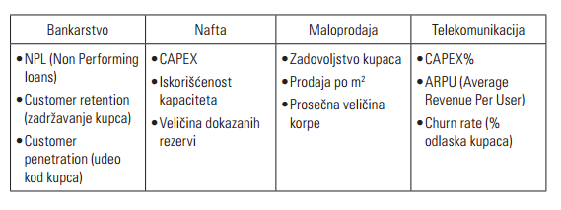
PRIMER STRATESKE MAPE

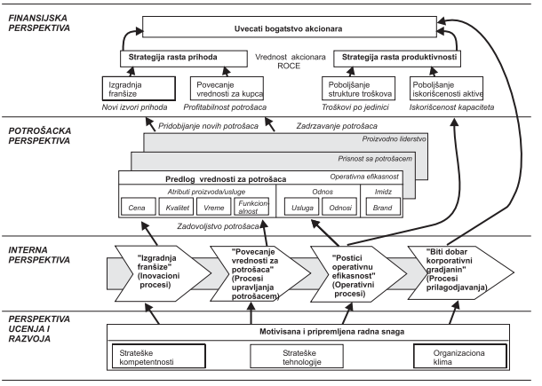
Opisivanje strategije: Balanced Scorecard strategijska mapa (prema Kaplan R., Norton D., The StrategyFocused Organization: How Balanced Scorecard Companies Thrive in the New Business Environment, Harvard Business School Press, Boston, Massachusetts, 2001., str.96.)

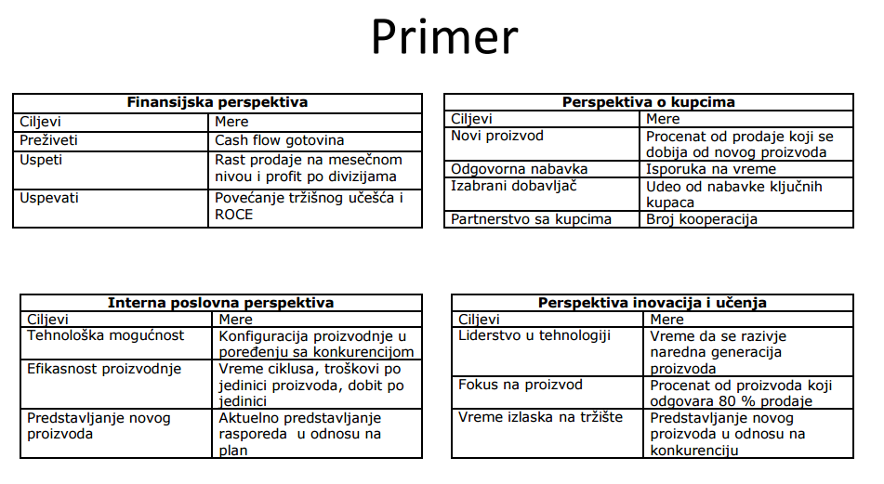

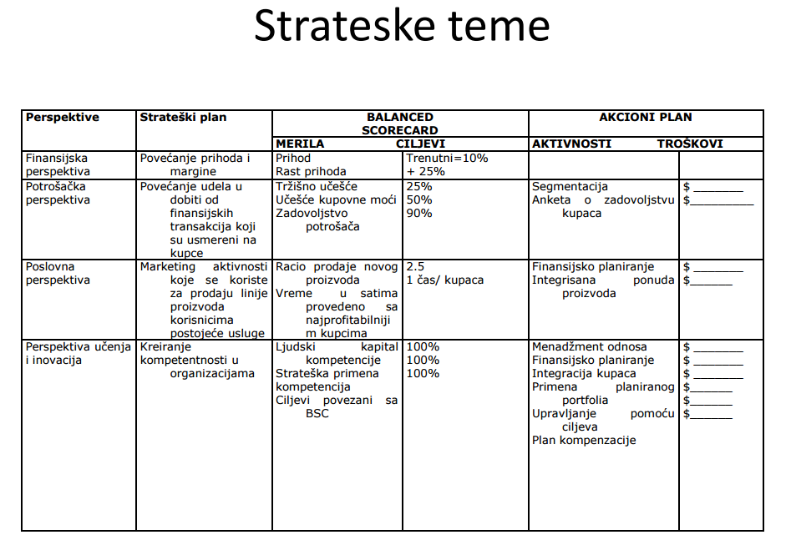

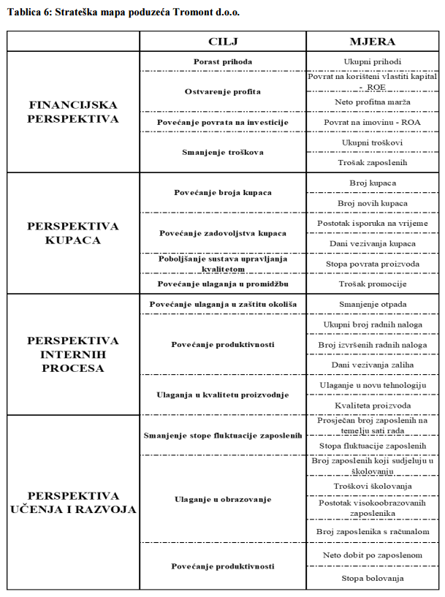

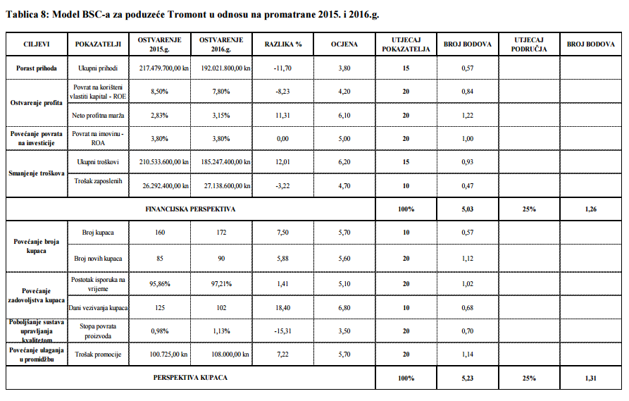
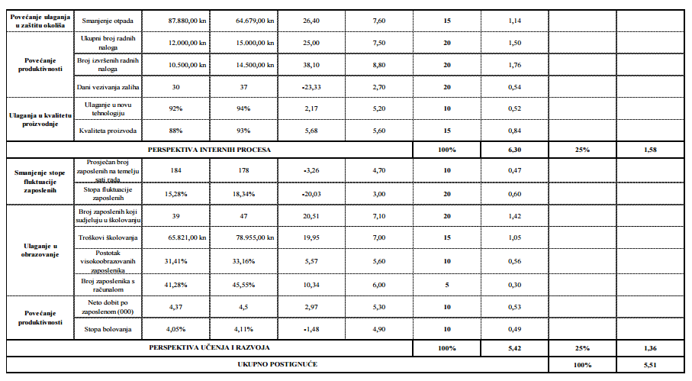
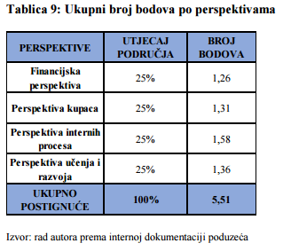

Softver BSC Designer

